Andrea Barrera

Otto Wantland

Diego Rodriguez

Laboratorio 8

Simple Set

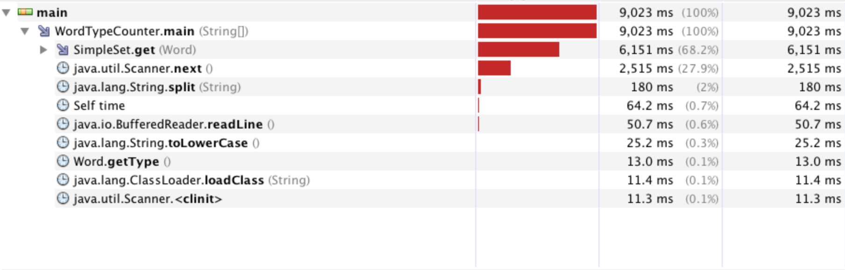

Red Black Tree Set

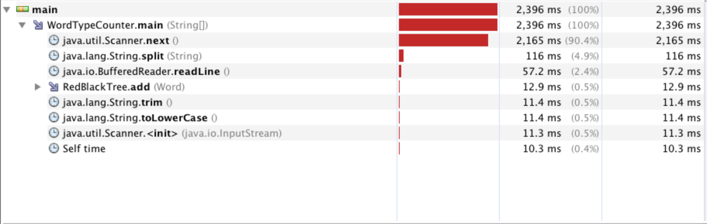

Splay Tree

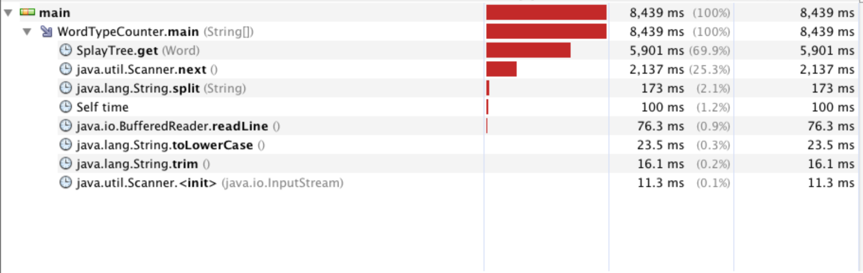

Hash Table Set

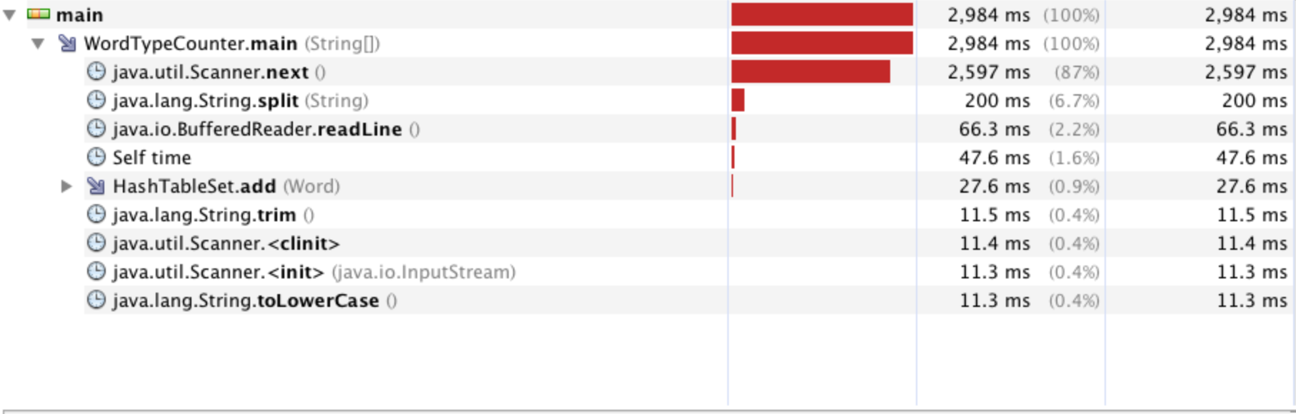

Tree Map Set

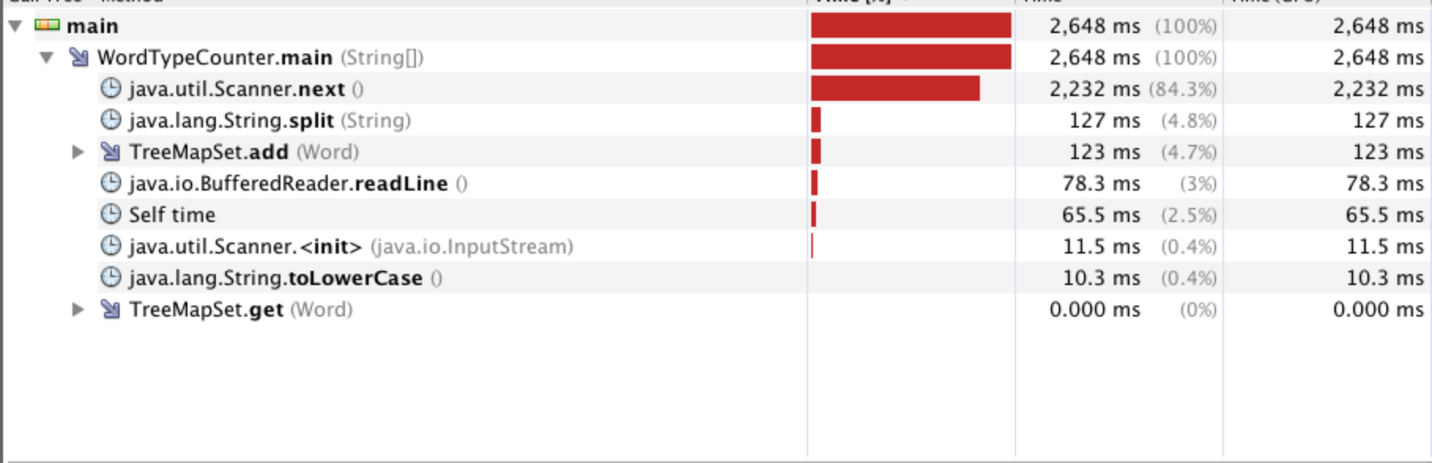

El que elegimos fue el Red-Black Tree pues fue el que tomo menos tiempo en procesar los datos.